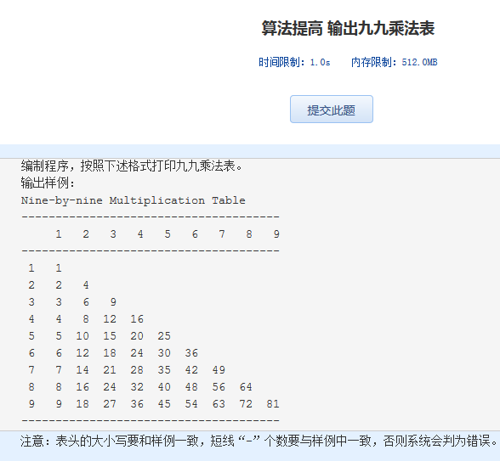算法提高 输出九九乘法表

时间限制：1.0s   内存限制：512.0MB

编制程序，按照下述格式打印九九乘法表。

输出样例：

Nine-by-nine Multiplication Table  
--------------------------------------  
 1 2 3 4 5 6 7 8 9  
--------------------------------------  
 1 1  
 2 2 4  
 3 3 6 9  
 4 4 8 12 16  
 5 5 10 15 20 25  
 6 6 12 18 24 30 36  
 7 7 14 21 28 35 42 49  
 8 8 16 24 32 40 48 56 64  
 9 9 18 27 36 45 54 63 72 81  
--------------------------------------

　　注意：表头的大小写要和样例一致，短线“-”个数要与样例中一致，否则系统会判为错误。